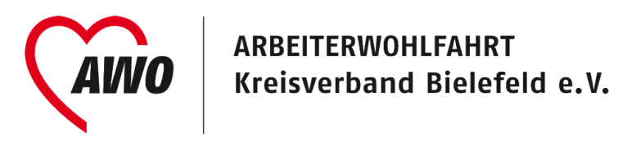
Anmeldung
für das BGM-Angebot:

_____________________________________ ____________________________
Kursname Datum

Name | Vorname | Geburtsdatum
Einrichtung | Adresse Einrichtung
E-Mail Einrichtung | oder | E-Mail privat
Telefon Einrichtung | oder | Telefon privat
Fragen? Anregungen? E-Mail: bgm@awo-bielefeld.de oder Tel.: 0162 /2198192

Betriebliches Gesundheitsmanagement AWO

